Терапия Су-джок
«Ум ребенка находится на кончиках его пальцев»
В.А. Сухомлинский.

Хорошо развитая речь – важнейшее условие всестороннего полноценного развития детей. Чем богаче и правильнее у ребенка речь, тем легче ему высказывать свои мысли, тем шире его возможности в познании окружающей действительности, содержательнее и полноценнее отношения со сверстниками и взрослыми, тем активнее осуществляется его психическое развитие.
Су-Джок терапию можно отнести к наилучшим методам самопомощи, существующим в наше время массажа при дизартрических расстройствах, для развития мелкой моторики пальцев рук. А так же с целью общего укрепления организма.

Приёмы Су-джок:

Один из эффективных приёмов, которые можно использовать- массажа специальным шариком. (он свободно продаётся в аптеках и не требуют больших затрат). Покатывая шарик между ладошками, дети массируют мышцы рук. В каждом шарике есть «волшебное» колечко.
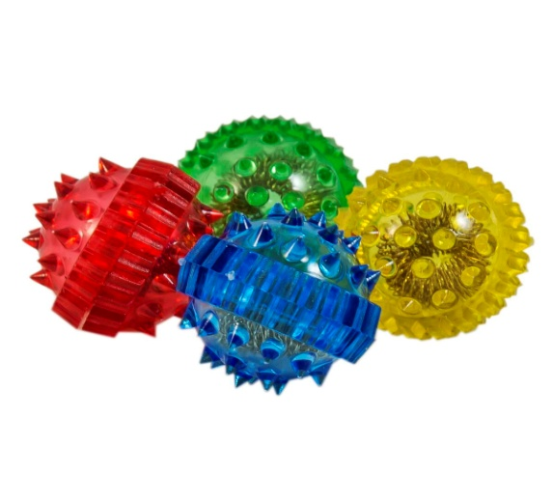

Игры и упражнения с массажным шариком

1. «Будь здоров!»
Чтоб здоров был пальчик наш.
Сделаем ему массаж.
Посильнее разотрём.
И к другому перейдём.

(Прокатывать шарик между ладонями, затем к каждому пальцу на правой и левой руке.)
2. «Крючочки»
Как наш пальчик изловчился.
И за шарик зацепился.
Буду шарик поднимать.
Свои пальцы обучать.

(Удерживать шарик одним пальцем, обхватывать каждым пальчиком и поднимать.)
3. «Шарик пальчиком катаю»
Шарик пальчиком катаю. Ловкость пальцев проверяю. Ты колючий шарик мой. Подружись сейчас со мной.

(Шарик на ладони катать каждым пальчиком.)

4. «Шарик»
Шарик я открыть хочу.
Правой я рукой кручу.
Шарик я открыть хочу.
Левой я рукой кручу.

(Крутить правой рукой правую половинку шарика, левой рукой левую половинку шарика.)
5. «Пинцет»
Дружат пальчики, не тужат
Им пинцет очень нужен.
Эй, кто ловкий, не зевай
Пинцетом шарик поднимай.

(Растопырить пальчики и поднимать шарик прямыми пальцами: большим - указательным, указательным - средним, средним - безымянным, безымянным - мизинцем, как пинцетом поочередно левой и правой рукой.)

6. «Ловкие пальчики»
Я вам шарик покажу.
Двумя пальцами держу.

(Удерживать двумя одноименными пальцами обеих рук: большим и указательным, большим и средним, большим и безымянным, большим и мизинцем.)

7. «Веселый мячик»
Я мячом круги катаю,
Взад - вперед его гоняю.
Им поглажу я ладошку.
Будто я сметаю крошку,
И сожму его немножко,
Как сжимает лапу кошка,
Каждым пальцем мяч прижму,
И другой рукой начну.

(Дети повторяют слова и выполняют действия с шариком в соответствии с текстом)
8. «Колкие иголки»
У сосны, у пихты, елки
Очень колкие иголки.
Но еще сильней, чем ельник
Нас уколет можжевельник.

(Дети катают мяч между ладонями. Движения
вверх-вниз сначала медленно, затем увеличивая темп и приговариваем)
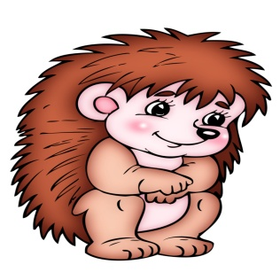
9. « Колючий ежик»
Гладь мои ладошки, ежик!
Ты колючий, ну и что же?
Я хочу тебя погладить!
Я хочу с тобой поладить!

(Катаем мячик между ладошками, гладим его, дотрагиваемся пальчиками до колючек)

10. «Испечем мы каравай»
Месим, месим тесто (сжимаем массажный мячик в правой руке)
Есть в печи место (перекладываем в левую руки и сжимаем)
Испечем мы каравай (несколько раз энергично сжимаем мяч обеими руками)
Перекладывай валяй. (катаем мяч ладошками)

11. « Мой веселый мячик»
Прыгал мячик по дорожке, (Катаем мячик между ладоней)
И попал в мои ладошки, (Спрятали мячик в ладошках)
Будем мы с тобой играть, (Перекладываем с одной руки в другую)
Мои ручки развивать.
Здравствуй мячик желтый бок, (Перекладываем мячик с одной ладошки в другую)
Кругленький как колобок.
Посиди в моих ладошках, (Спрятать мячик в ладошках)
Отдохни на них немножко.
Я тебя слегка сожму (Катаем мячик в ладошках)
Покатаю, покручу,
А потом пущу в лесок, (Подбрасываем мячик и ловим)
Прыгай дальше колобок.

12. «Мяч»
Здравствуй мячик интересный
(перекладываем мячик с одной руки в другую)
Для ребяток ты полезный
Мы с тобой хотим поиграть,
(катаем мячик между ладоней)
Свои ручки развивать.
Мы сожмем тебя немножко
(сжимаем мячик в руках)
И тихонько разожмем
А потом тебя подбросим, (подбрасываем и ловим мячик)
И тихонечко потрем.

13. « Веселый счет»
«Ежика» в руки нужно взять, (берем массажный мячик)
Чтоб иголки посчитать. (катаем между ладошек)
Раз, два, три, четыре, пять! (пальчиками одной руки нажимаем на шипики)
Начинаем счет опять. (перекладываем мячик в другую руку)
Раз, два, три, четыре, пять! (пальчиками другой руки нажимаем на шипики)
14. « В огороде и в саду»
В огороде ли, в саду (круговое прокатывание массажного мяча по ладоням рук)
Фрукты, овощи найду,
Там картофель, апельсины (соединение мизинцев)
Дыня, репа, мандарины, (соединение безымянных пальцев).
Лук, лимон и кабачок, (соединение указательных пальцев)
И у всех отличный вкус! (пальцы в «замке» - сжимание массажного мяча.)

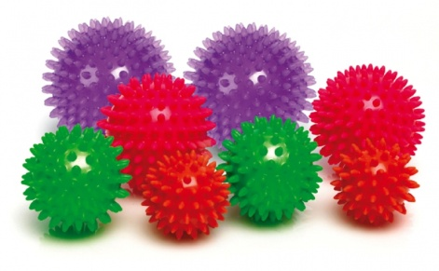
15. « Поиграем» (игры с массажным мячиком)
Мячик сильно посжимаю
И ладошку поменяю.
(Сжимать мячик правой рукой, затем левой.)

«Здравствуй, мой любимый мячик! »
Скажет утром каждый пальчик.

(Удержать мяч указательным и большим пальцем, затем средним и большим, безымянным и большим, мизинцем и большим пальцем.)

Крепко мячик обнимает,
Никуда не выпускает.
(Крепко сжать мяч указательным и большим пальцем.)

Только брату отдает:
Брат у брата мяч берет.
(Передать мяч, удерживаемый большим и указательным пальцами, в соответствующие пальцы левой руки.)

Два козленка мяч бодали
И другим козлятам дали.
(Удерживать указательными пальцами пр. и лев. руки мяч. Затем средними пальцами и т. д.)

По столу круги катаю,
Из-под рук не выпускаю.
Взад-вперед его качу;
Вправо-влево — как хочу.
(Катать мяч ладошкой правой руки вправо-влево, назад – вперед.)

Танцевать умеет танец
На мяче мой каждый палец.
(Катать мяч кончиками пальцами правой руки: указательным, средним, безымянным и мизинцем.)

Мячик пальцем разминаю,
Вдоль по пальцам мяч гоняю.
(Катать мяч всей длинной пальцев правой руки.)

Мячик мой не отдыхает —
Между пальцами гуляет.
(Удерживать мяч между указательным и средним пальцами, средним и безымянным пальцами, безымянным и мизинцем.)

Поиграю я в футбол
И забью в ладошку гол.
(Ладошками отбивать мяч.)

Сверху левой, снизу правой
Я его катаю — браво.
(Левой ладошкой катать мяч по правой ладони.)
Поверну, а ты проверь —
Сверху правая теперь!

Поскольку на ладони находится множество биологически активных точек, эффективным способом их стимуляции является массаж. И всегда можно разнообразить его интересными способами. Удачи!

